НУШ. 1 КЛАС . ВЕСНЯНА МОЗАЇКА
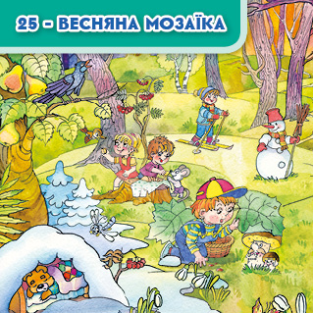

НАУКОВО-ПОПУЛЯРНА ТЕМАТИЧНА ПРИРОДНИЧА ГАЗЕТА ДЛЯ РОЗУМНИКІВ І РОЗУМНИЦЬ «КОЛОСОЧОК»
ПЕРВОЦВІТИ №6, 2013 р

КОНСТРУКТОР ВПРАВ ТА ЗАВДАНЬ
- Гра «Мозколомки»
Запропонуйте дітям розгадати ребуси та створити самостійно за допомоги генератора ребусів
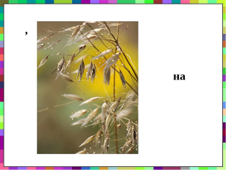
- Технологія «Шість цеглинок»
Цікаво буде скласти відгадку до ребуса цеглинками LEGO.
- Вправа «Анаграми»
- Прочитайте анаграму і скажіть, про що ми будемо сьогодні читати із газети «Колосочок» - РВОПЕТИЦВІ
- Словникова робота. Розміщення слова «первоцвіти» на стіні слів .
Первоцвіти – перші весняні квіти.
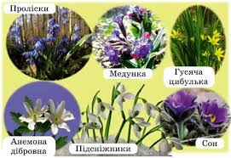 | ПЕРВОЦВІТИ

- Технологія «Знаю. Хочу дізнатися. Дізнався»
-А що ви знаєте про первоцвіти? (Що це квіти. У них є корінь, стебло, листя, квітка)
- Про що ви б хотіли ще дізнатися? ( Де ростуть, коли цвітуть, чому цвітуть першими, як їх зберегти, як вони розповсюджуються)
- Створення проблемної ситуації:
- До якої природи належать первоцвіти?
- Чому вони так називаються?
- Чому цвітуть першими?
- Читання/слухання оповідання Олени Крижановської «Первоцвіти»
г. «Колосочок» №6, 2013 р. Читання з другом
Учні працюють у парі; читають одне одному по реченню.
- Гра «Журналісти» (по прочитаному оповіданню)
- Без чого не може жити людина?
- Що символізують перші квіти?
- Чому саме первоцвіти потерпають найбільше від людини?
- Яка квітка згадувалася у статті та занесена до Червоної книги України?
- Чи цінні квіти- первоцвіти? Знайдіть відповідь у тексті та зачитайте.
- Що запропонували робити з квітами, щоб їх не рвати?
- Гра «Збери речення» Робота у групах.
На цеглинках LEGO записані слова : Памятайте, зберігаючи їхнє життя, ми прикрашаємо своє.
-Складіть та прочитайте речення – заклик.
- Звірьте свою відповідь із г. «Колосочок» на с. 2.
- Гра «Первоцвіти»
Префікс із слова проїзд, корінь із слова лісник, суфікс із слова каток. (Пролісок). Префікс із слова підніс, корінь із слова сніжний, суфікс із слова керівник. (Підсніжник). Корінь із слова сонячний, корінь із слова травичка, закінчення із слова вода.(Сон-трава) Корінь із слова гори, закінчення із слова сади, корінь із слова цвітуть. (Горицвіт) Назвіть, які ще ви знаєте первоцвіти. Чи можна їх рвати і продавати? Чому?
11.Кросворд «Первоцвіти» на сервісі learningapps.org
Відгадайте загадки та впізнайте назву первоцвітів. Скористайтеся фото- підказками із г. «Колосочок» № 6, 2013 р.
12.Акровірші. Читання для себе.
Запропонуйте прочитати школярам акровірші Олени Крижановської із г. «Колосочок» №6, 2013 р.
Бесіда, що передує читанню:
-Чи можна знайти відгадку із перших літер рядків?
- Як називається такий вірш?
- Розпізнайте квіти та запам’ятайте назви первоцвітів.
13.Творча лабораторія.
Розподіліть дітей на 3 групи за карточками, які отримали заздалегідь: крокус, ряст, анемона.
Робота в групах: придумати власний акровірш.
Спочатку власного акровірша зачитує вчитель.
Читання власних акровіршів учнями.
Запропонуйте зробити ілюстрації до складених акровіршів.
14. Інтерактивна гра «Впізнай первоцвіти» на сервісі learningapps.org
Завдання: з'єднати назву первоцвітів із відповідним зображенням.
15.Складання сенкану.
Задавайте питання, а учні нехай відповідають.
1.Первоцвіти – це…підсніжник
2.Які вони? (весняні, ранньоквітучі, яскраві, барвисті, синій, мужній, хоробрий і т. д)
3.Що вони роблять? ( ростуть, квітнуть, милують, зачаровують, годують комах)
4.Складіть речення з 4 слів про збереження первоцвітів.
(Я турбуюся, що квітка зникає.
Мені подобається милуватися квітами.
Бережіть перші весняні квіти.
Підсніжники не можна рвати.)
5.Синонім слова «первоцвіт». (рання квітка, весняна квітка)
16. Вправа «Незакінчене речення»
Із газетки «Колосочок» я дізнався про первоцвіти. Що вони з`являються першими, ростуть в лісі, цвітуть ранньою весною, що їх треба берегти і не рвати, первоцвіти занесені до Червоної книги України, розповсюджуються за допомогою цибулин, …
Мені це знадобиться …(в майбутньому, всім друзям і знайомим я розповім про бережне ставлення до квітів)
Мені сподобалось…….
Найцікавішим було….

